Taller SOLID Ana Ramos

- Mirar que está mal o que se puede mejorar
Clase | ¿Está bien? | Problema | Solución
Usuario | si | Ninguno grave | Mantener
Credencial | si | Puede usar interfaz | Implementar IAutenticable
Sesión | si | Ninguno | Mantener
Token | si | Puede usar interfaz | Implementar IToken
IntentoLogin | si | Ninguno | Mantener
VerificacionEmail | si | Ninguno | Mantener
SistemaAutenticacion | no | Muchas responsabilidades | Separar por interfaces + DIP
BaseDatos | no | Dependencia concreta | Crear IRepositorioUsuarios
ProveedorExterno | no | No es extensible | Crear IProveedorAutenticacion
Administrador | parcial | Duplica atributos | Heredar de Usuario

- Específicamente en que lugares se vieron fallas de los principios

S — Single Responsibility

Una clase debe tener una sola responsabilidad -> ERROR EN SistemaAutentificación (maneja validación, registro, eliminación y acceso a datos) -> se solucionó separando responsabilidades mediante interfaces, así esta solo coordina.

Antes SistemaAutentificación
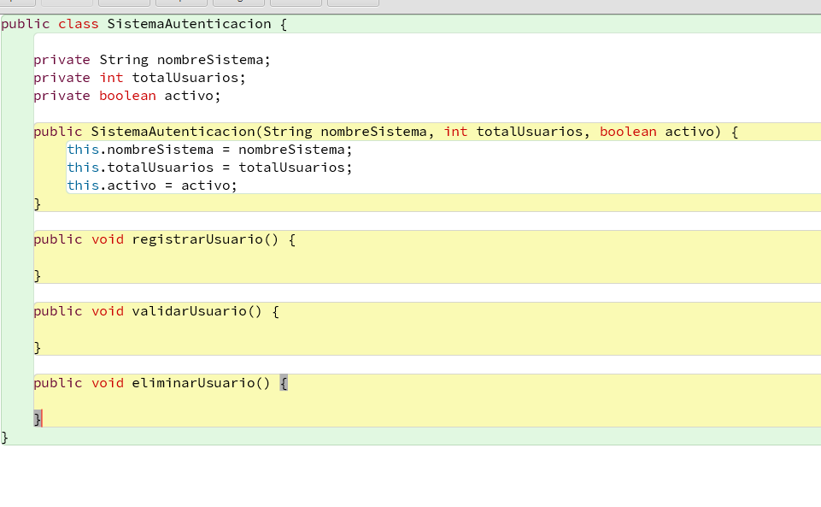
-Dependía de clases concretas (BaseDatos, ProveedorExterno)
-Tenía demasiadas responsabilidades
-public void registrarUsuario(Usuario usuario) {
repositorio.guardarUsuario(usuario);
}

Después SistemaAutentificación
public void validarUsuario() {
proveedor.autenticar();
}
-(SistemaAutenticacion ya no sabe cómo se guarda ni cómo se autentica, solo coordina)

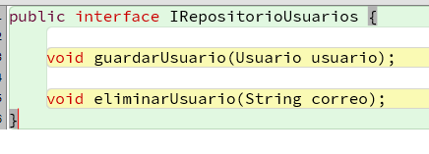
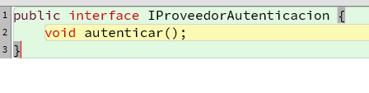

CAMBIO 1 – Línea de atributos
Reemplacé:
private BaseDatos baseDatos;
private ProveedorExterno proveedor;
Por:
private IRepositorioUsuarios repositorio;
private IProveedorAutenticacion proveedor;

O – Open/closed
Las clases deben estar abiertas para extensión y cerradas para modificación -> ERROR EN proveedorExterno ( si cambia de proveedor habría que modificar la clase ) -> se solucionó creando la interfaz IProveedorAutentificacion / -> ERROR EN SistemaAutenticacion pues dependía directamente del proveedor -> ahora depende de la interfaz , También se mejoró en baseDatos , ahora se pueden crear:
- BaseDatosMySQL
- BaseDatosMongo
- BaseDatosMemoria
Sin modificar SistemaAutenticacion.

Antes ProveedorExterno
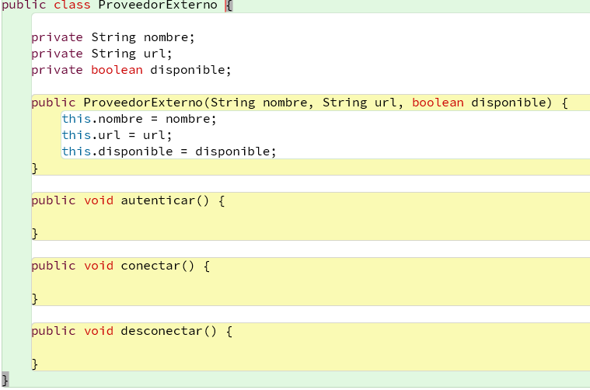
Después ProveedorExterno
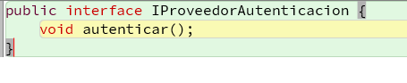
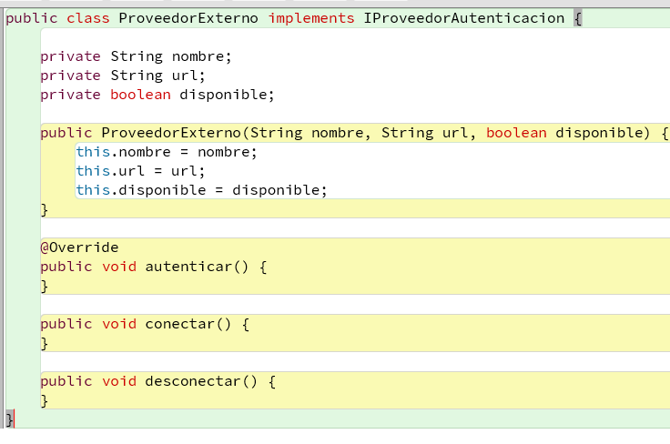
L — Liskov Substitution
Una subclase debe poder usarse como su clase padre -> ERROR EN administrador pues Repetía atributos de Usuario -> se solucionó usando la herencia y credencial a interfaz no tenía ese método
Antes no existía el método en la interfaz
Después
public interface IAutenticable {
void validar();
}
-Ahora Credencial cumple correctamente el contrato de la interfaz.

Antes administrador
-problema de herencia (no había)
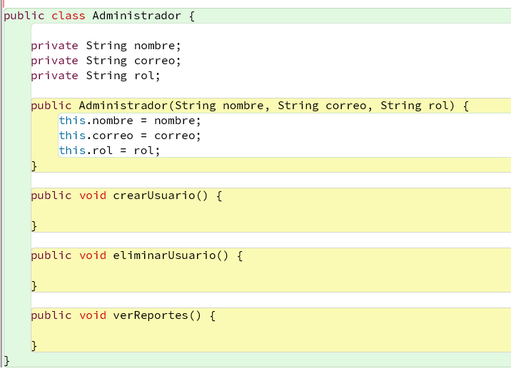
Después Administrador -> con extend
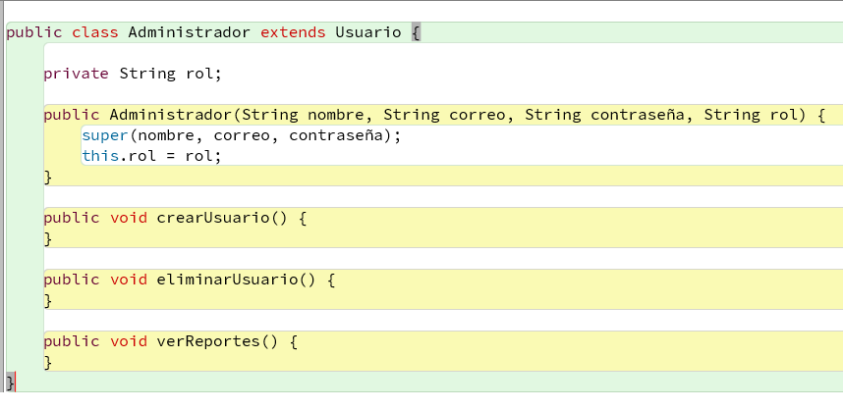

I — Interface Segregation
No obligar a una clase a implementar métodos que no necesita -> ERROR EN general -> se soluciona usando pequeñas interfaces, antes las clases dependían de clases grandes o concretas.
Ahora cada clase implementa solo la interfaz que necesita.
Interfaz creada | Responsabilidad | Implementa
IAutenticable | Validar acceso | Credencial, Token
IRepositorioUsuarios | Guardar/eliminar usuarios | BaseDatos
IProveedorAutenticacion | Autenticación externa | ProveedorExterno

D - Dependency Inversion
Las clases deben depender de abstracciones, no de clases concretas -> ERRORES EN SistemaAutenticacion ; BaseDatos , SistemaAutenticacion ; ProveedorExterno -> solución en crear IRepositorioUsuarios e IProveedorAutenticacion y crear nuevas dependencias así
SistemaAutenticacion ->IRepositorioUsuarios
BaseDatos implements IRepositorioUsuarios
SistemaAutenticacion → IProveedorAutenticacion
ProveedorExterno implements IProveedorAutenticacion
Antes SistemaAutentificación
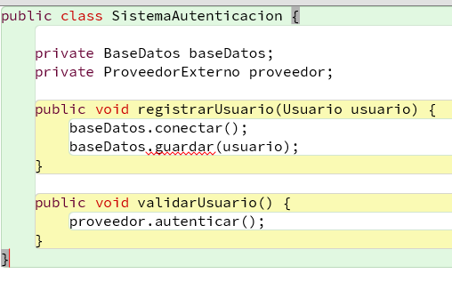
this.baseDatos = new BaseDatos();
this.proveedor = new ProveedorExterno();
Después SistemaAutentificación
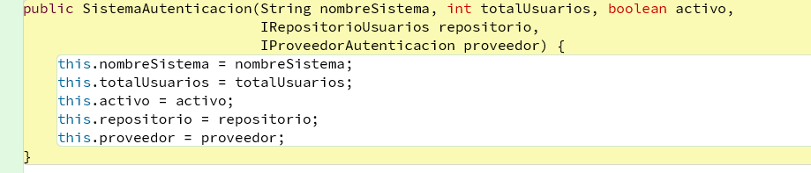
-Ahora se puede cambiar la base de datos o proveedor sin modificar la clase.

Antes BaseDatos
-sistema dependía de esta
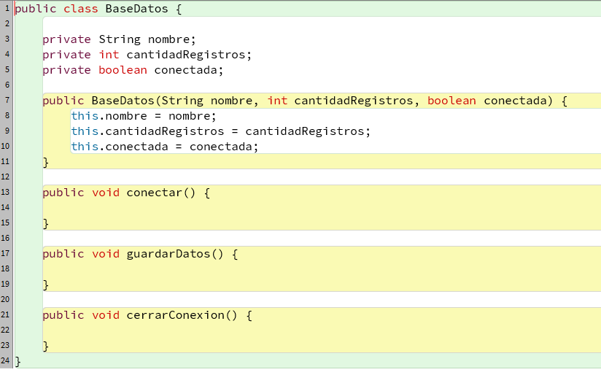
Después BaseDatos
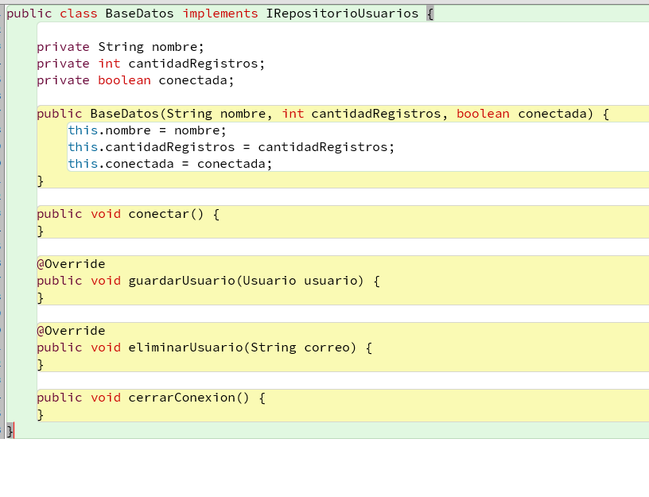
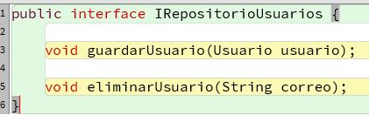
-Creación de repo y herencia

RESUMEN

Cambios realizados por clase
SistemaAutenticacion
- Reemplazo de BaseDatos por IRepositorioUsuarios
- Reemplazo de ProveedorExterno por IProveedorAutenticacion
BaseDatos
- Implementa IRepositorioUsuarios
ProveedorExterno
- Implementa IProveedorAutenticacion
Credencial
- Implementa IAutenticable
- Se agregó método validar()
Administrador
- Ahora extiende Usuario

